Câu 31. [HH12.C2.3.BT.b] (THPT Xuân Trường - Nam Định - 2018-BTN) Khinh khí cầu của Mông–gôn–fie (Montgolfier) (người Pháp) nhà phát minh ra khinh khí cầu dùng khí nóng. Coi khinh khí cầu này là một mặt cầu có đường kính thì diện tích của mặt khinh khí cầu là bao nhiêu? (lấy và làm tròn kết quả đến chữ số thập phân thứ hai).
A. . B. . C. . D. .
Lời giải
Chọn A
Bán kính của khi khí cầu là .
Diện tích mặt cầu là .
Câu 2: [HH12.C2.3.BT.b] (THPT TRIỆU SƠN 2) Cho hình chóp có đáy là hình vuông cạnh , cạnh bên vuông góc với mặt phẳng đáy, biết Khi đó bán kính mặt cầu tâm và tiếp xúc với mặt phẳng là:
A. . B. . C. . D. .
Lời giải
Chọn A
Câu 3: [HH12.C2.3.BT.b] (THPT CHU VĂN AN) Cho hình lăng trụ lục giác đều có cạnh đáy bằng , cạnh bên bằng . Tính bán kính của mặt cầu ngoại tiếp lăng trụ.
A. . B. . C. . D. .
Lời giải
Chọn A
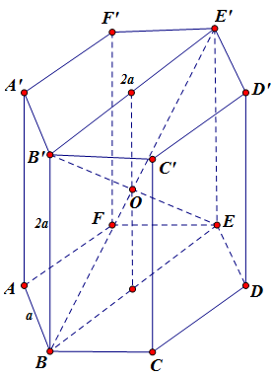
Kí hiệu là lăng trụ lục giác đều có cạnh đáy bằng ; . Khi đó
Vậy tâm mặt cầu ngoại tiếp lăng trụ là và bán kính bằng .
Vì là hình vuông cạnh , đường chéo
nên bán kính mặt cầu là .
Câu 4: [HH12.C2.3.BT.b] (SGD – HÀ TĨNH ) Cho hình chóp có đáy là tam giác vuông cân tại và cạnh . Cạnh bên và vuông góc với mặt phẳng đáy. Bán kính mặt cầu ngoại tiếp hình chóp là ?
A. . B. . C. . D. .
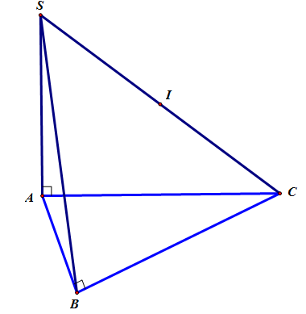
Lời giải

Chọn C
Gọi là trung điểm .
Ta có vuông tại nên
Lại có vuông tại .
Suy ra .
Từ và là mặt cầu ngoại tiếp hình chóp
Vì vuông tại nên: .
Vì vuông tại nên: .
Vậy .
Câu 5: [HH12.C2.3.BT.b] (THPT SỐ 2 AN NHƠN) Cho hình chóp có đáy là hình vuông cạnh bằng 6, mặt bên là tam giác cân tại S nằm trong mặt phẳng vuông góc với đáy và có góc . Tính diện tích mặt cầu ngoại tiếp hình chóp.
A. . B. . C. . D. .
Câu 6: [HH12.C2.3.BT.b] Cho hình lập phương có cạnh bằng . Diện tích của mặt cầu ngoại tiếp hình lập phương đó là:
A. . B. . C. . D. .
Câu 7: [HH12.C2.3.BT.b] (THPT LƯƠNG VĂN CHÁNH) Cho hình chóp có đáy là tam giác vuông tại , có vuông góc với mặt phẳng và , , . Mặt cầu đi qua các đỉnh , , , có bán kính bằng
A. . B. .
C. . D. .
Lời giải
Chọn A
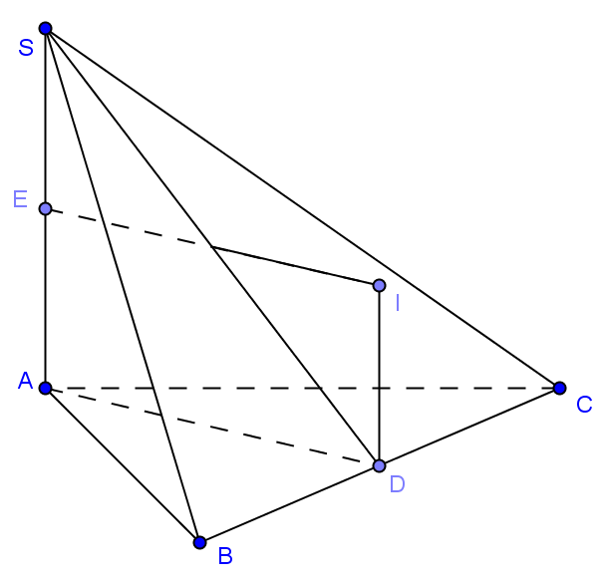
Gọi là trung điểm và là trung điểm .
Gọi là tâm mặt cầu cầu đi qua các đỉnh . Khi đó là giao điểm của đường thẳng đi qua , song song với và mặt phẳng trung trực của .
Do đó là hình chữ nhật.
Vậy .
Câu 8: [HH12.C2.3.BT.b] (THPT Chuyên Lào Cai) Cho hình chóp có đáy là hình vuông cạnh bằng . Tam giác vuông cân tại và tam giác đều.Tìm bán kính mặt cầu ngoại tiếp hình chóp đó
A. . B. . C. . D. .
Lời giải
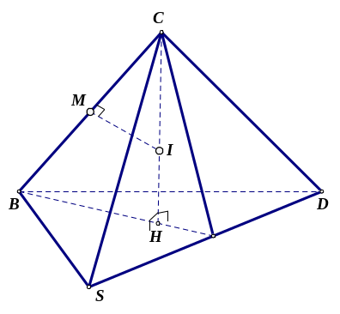
Chọn B
Nhận xét: Mặt cầu ngoại tiếp hình chóp chính là mặt cầu ngoại tiếp hình chóp
Xét hình chóp có: , , và
Gọi là hình chiếu của lên là tâm đường tròn ngoại tiếp
Kẻ đường trung trực của cắt tại suy ra
Dùng công thức Hê-rông ta tính được: .
Mặt khác ta có là bán kính đường tròn ngoại tiếp , suy ra:
Vậy bán kính mặt cầu ngoại tiếp hình chóp là:
Câu 9: [HH12.C2.3.BT.b] (CHUYÊN VĨNH PHÚC)Cho hình chóp có đáy là hình vuông cạnh bằng cạnh bên vuông góc với mặt phẳng đáy Diện tích mặt cầu ngoại tiếp hình chóp là:
A. . B. . C. . D. .
Câu 10: [HH12.C2.3.BT.b] (TRƯỜNG THPT TH CAO NGUYÊN ) Cho hình chóp đều có tam giác đều cạnh . Bán kính của mặt cầu ngoại tiếp hình chóp là
A. . B. . C. . D. .
Lời giải
Chọn D
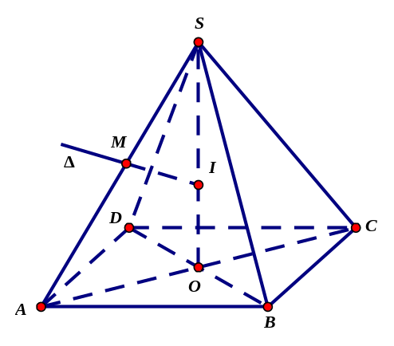
Gọi . Khi đó là trục của đường tròn ngoại tiếp hình vuông .
Gọi là đường trung trực của cạnh và thì là tâm mặt cầu ngoại tiếp hình chóp .
Ta có và đồng dạng nên .
Bán kính mặt cầu ngoại tiếp .
Câu 15: [HH12.C2.3.BT.b] (CỤM 7 TP. HỒ CHÍ MINH) Hình chóp có đáy là hình thoi cạnh , , và cùng vuông góc với mặt phẳng , góc giữa và mặt đáy bằng . Tính diện tích mặt cầu ngoại tiếp tứ diện .
A. . B. . C. . D. .
Lời giải
Chọn .
là hình thoi có và là hai tam giác đều cạnh bằng .
.
Gọi là trọng tâm tam giác . Kẻ là trục đường tròn ngoại tiếp tam giác . Trong mặt phẳng , kẻ đường thẳng vuông góc với và cắt tại (với là trung điể m. là tâm mặt cầu ngoại tiếp tứ diện .
Ta có , .
Vậy diện tích mặt cầu ngoại tiếp tứ diện là .
Câu 21: [HH12.C2.3.BT.b] Cho hình hộp chữ nhật có , và . Tính bán kính của mặt cầu ngoại tiếp tứ diện .
A. . B. . C. . D. .
Lời giải
Chọn C
Ta có nên mặt cầu ngoại tiếp tứ diện có đường kính . Do đó bán kính là .
Câu 23: [HH12.C2.3.BT.b] (THPT TRẦN HƯNG ĐẠO) Cho tứ diện có , , đôi một vuông góc nhau và Diện tích của mặt cầu ngoại tiếp hình chóp bằng
A. B.
C. D.
Lời giải

Chọn B
Gọi là trung điểm của .
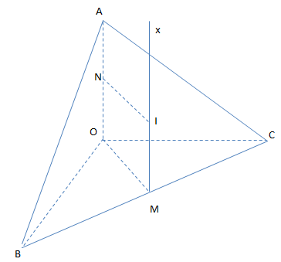
Khi đó , là trục đường tròn ngoại tiếp tam giác
Gọi N là trung điểm của .
Trong , dựng đường trung trực của
Gọi .
Khi đó , I là tâm đường tròn ngoại tiếp tứ diện .
Có : .
Diện tích của mặt cầu :
Câu 24: [HH12.C2.3.BT.b] (THPT HAI BÀ TRƯNG) Một mặt cầu ngoại tiếp tứ diện đều cạnh . Diện tích mặt cầu là:
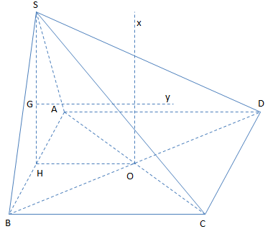
A. . B. . C. . D. .
Lời giải
Chọn B
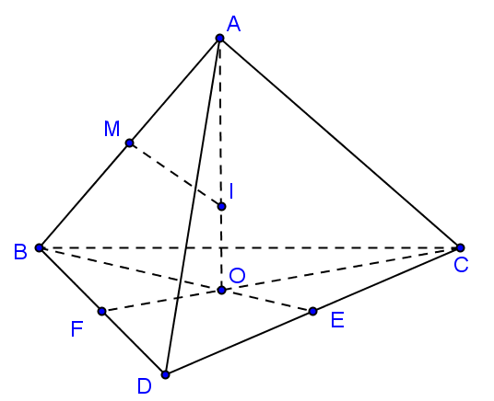
Gọi là tâm đường tròn ngoại tiếp tam giác .
Trong mặt phẳng dựng đường trung trực của cắt tại . Khi đó là tâm mặt cầu ngoại tiếp tứ diện .
Ta có: , .
Diện tích mặt cầu là:
Câu 28: [HH12.C2.3.BT.b] (THPT TRẦN HƯNG ĐẠO) Cho tứ
diện có tứ giác là hình vuông cạnh
Mặt bên là tam giác đều và vuông góc với đáy.
Tính thể tích của khối cầu ngoại tiếp chóp
A. B.
C. D.
Lời giải

Chọn A
Gọi H là trung điểm của AB . Vậy
Gọi O là tâm của hình vuông , G là trọng tâm .
Dựng Ox là trục đường tròn ngoại tiếp hình vuông
( ) .
Dựng là trục đường tròn ngoại tiếp tam giác
Gọi . Khi đó , I là tâm mặt cầu ngoại tiếp tứ diện
Có :
Thể tích của khối cầu ngoại tiếp chóp
Câu 30: [HH12.C2.3.BT.b] (THPT CHUYÊN PHAN BỘI CHÂU) Cho hình chóp đều có cạnh đáy bằng , góc tạo bởi cạnh bên và đáy bằng . Tính bán kính của mặt cầu ngoại tiếp hình chóp .
A. . B. . C. . D. .
Lời giải
Chọn B
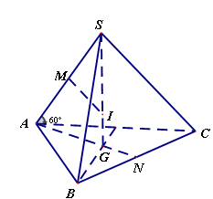
Gọi lần lượt là trung điểm
là tâm mặt cầu ngoại tiếp hình chóp .
Ta có ;
Câu 31: [HH12.C2.3.BT.b] (THPT CHUYÊN BIÊN HÒA) Cho hình chóp có là tam giác vuông cân tại , , cạnh vuông góc với mặt phẳng , . Tính diện tích mặt cầu ngoại tiếp theo .
A. . B. . C. . D. .
Lời giải
Chọn B

Có
Mặt khác:
Suy ra: do đó mặt cầu đường kính là mặt cầu ngoại tiếp .
Xét tam giác vuông ta có:
Xét tam giác vuông ta có:
Bán kính mặt cầu ngoại tiếp là: .
Diện tích mặt cầu là:
Câu 32: [HH12.C2.3.BT.b] (THPT CHUYÊN BẾN TRE )Cho hình lăng trụ tam giác đều có độ dài cạnh đáy bằng và chiều cao bằng . Tính thể tích của khối cầu ngoại tiếp hình lăng trụ .
A. . B. .
C. . D. .
Lời giải
Chọn D
Gọi lần lượt là tâm các tam giác và .
Gọi là trung điểm , suy ra là tâm mặt cầu ngoại tiếp hình lăng trụ .
Khi đó bán kính mặt cầu: .
Vậy .
Câu 33: [HH12.C2.3.BT.b] (THPT CHUYÊN LÊ QUÝ ĐÔN)Cho hình chóp tứ giác đều có cạnh đáy bằng và đường cao bằng . Tính diện tích của mặt cầu ngoại tiếp hình chóp đó.
A. B. C. D.
Lời giải
Chọn A 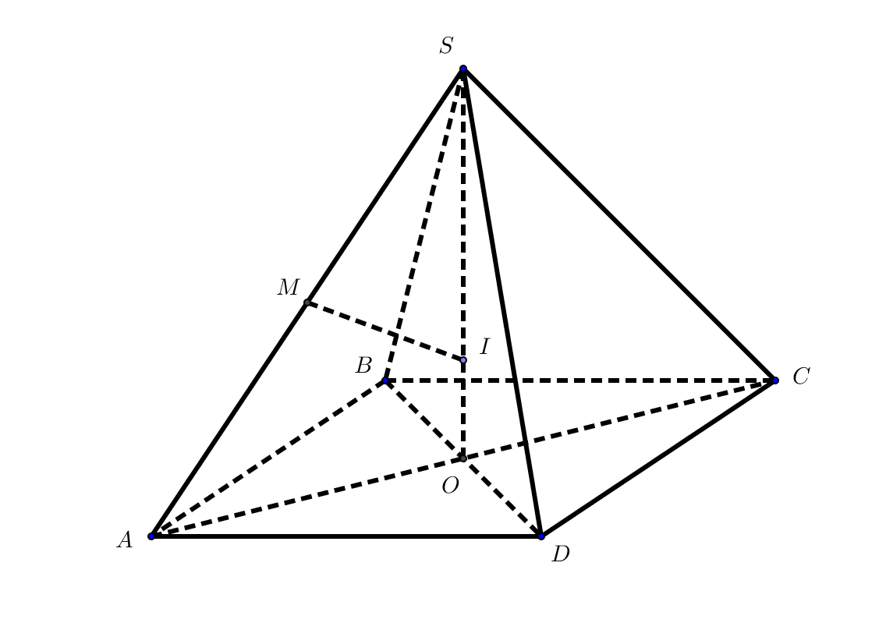
Gọi là tâm của là tâm đường tròn ngoại tiếp ( do là hình vuông). ( do là hình chóp tứ giác đều) nên là trục đường tròn ngoại tiếp của .
Gọi là trung điểm , trong , kẻ đường trung trực của cắt tại .
Suy ra là tâm của mặt cầu ngoại tiếp khối chóp .
Bán kính
Mà: ( tam giác vuông tại )
Ta có đồng dạng ( góc-góc)
Suy ra:
Câu 34: [HH12.C2.3.BT.b] (THPT A HẢI HẬU) Cho hình chóp có đáy là tam giác đều cạnh bằng , mặt bên là tam giác đều và nằm trong mặt phẳng vuông góc với mặt phẳng đáy. Tính thể tích của khối cầu ngoại tiếp hình chóp đã cho.
A. . B..
C. . D. .
Câu 36: [HH12.C2.3.BT.b] (THPT CHUYÊN PHAN BỘI CHÂU) Cho hình chóp có đáy là hình vuông cạnh bằng , vuông góc với đáy, . Tính thể tích của khối cầu ngoại tiếp hình chóp .
A. . B. .
C. . D. .
Lời giải
Chọn B
Bán kính khối cầu là:
Thể tích khối cầu .Câu 20. [HH12.C2.3.BT.b] (SGD Bình Dương - HKI - 2017 - 2018 - BTN) Tính bán kính của mặt cầu ngoại tiếp hình lập phương có cạnh bằng .
A. . B. . C. . D. .
Lời giải
Chọn C

Gọi là giao điểm của và . Khi đó, chính là tâm của mặt cầu ngoại tiếp hình lập phương. Bán kính được tính bởi
.
Câu 27: [HH12.C2.3.BT.b] (THPT Kiến An - HP - Lần 1 - 2017 - 2018 - BTN) Cho hình chóp có đáy là hình thang vuông tại , . Biết , , , . Gọi là trung điểm của . Tính bán kính mặt cầu đi qua các điểm , , , , .
A. . B. . C. . D. .
Lời giải
Chọn D
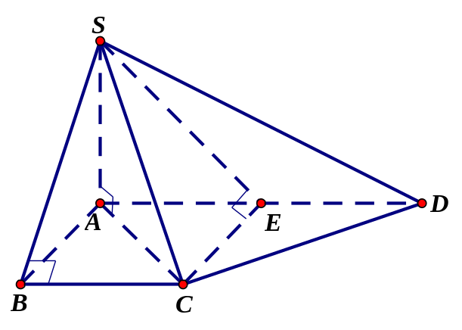
* Do .
* Do .
* Do .
Suy ra các điểm , , cùng nhìn đoạn dưới một góc vuông nên mặt cầu đi qua các điểm , , , , là mặt cầu đường kính .
Bán kính mặt cầu đi qua các điểm , , , , là: .
Xét tam giác vuông tại ta có:
.
Câu 18. [HH12.C2.3.BT.b] (Chuyên Lê Hồng Phong - Nam Định - 8 Tuần HK1 - 2018 - BTN) Trong các mệnh đề sau, mệnh đề nào sai?
A. Bất kì một hình hộp nào cũng có một mặt cầu ngoại tiếp.
B. Bất kì một hình tứ diện nào cũng có một mặt cầu ngoại tiếp.
C. Bất kì một hình chóp đều nào cũng có một mặt cầu ngoại tiếp.
D. Bất kì một hình hộp chữ nhật nào cũng có một mặt cầu ngoại tiếp.
Lời giải
Chọn A
Điều kiện cần để một hình hộp có một mặt cầu ngoại tiếp là đáy của hình hộp là đa giác nội tiếp.
Câu 14. [HH12.C2.3.BT.b] (THPT Trần Hưng Đạo-TP.HCM-2018) Cho hình lăng trụ tam giác đềucó độ dài cạnh đáy bằng và chiều cao bằng . Tính thể tích của khối cầu ngoại tiếp hình lăng trụ
A. . B. . C. . D. .
Lời giải
Chọn B
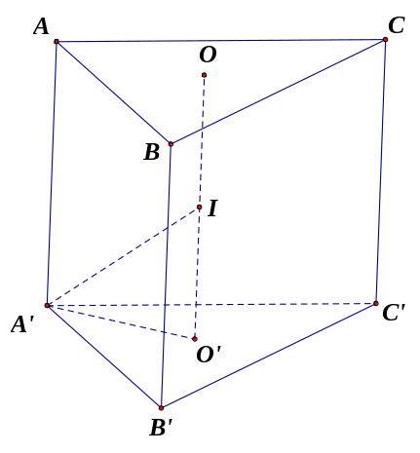
Dựng trục của hai đáy và gọi là trung điểm của . Khi đó là tâm của mặt cầu và bán kính mặt cầu .
Trong tam giác vuông ta có với và ta có . Thể tích khối cầu .
Câu 30. [HH12.C2.3.BT.b] (THPT Trần Hưng Đạo-TP.HCM-2018) Cho khối tứ diện với , , từng đôi một vuông góc và . Tính bán kính của mặt cầu ngoại tiếp tứ diện .
A. . B. . C. . D. .
Lời giải
Chọn A
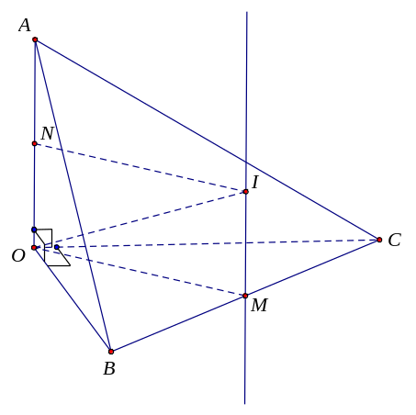
Gọi là trung điểm của , do tam giác vuông tại nên là tâm đường tròn ngoại tiếp tam giác .
Qua dựng đường thẳng song song với khi đó là trục đường tròn ngoại tiếp tam giác .Gọi là đường trung trực của cạnh và là giao điểm của và . Khi đó là tâm mặt cầu ngoại tiếp tứ diện .
Ta có ; .
Tam giác vuông tại nên .
Vậy bán kính mặt cầu ngoại tiếp tứ diện là .
Câu 8. [HH12.C2.3.BT.b] (THPT Lê Hồng Phong - Nam Định - Lần 1 - 2017 - 2018 - BTN) Cho hình chóp có , tam giác vuông tại . Biết , , . Tính bán kính của mặt cầu ngoại tiếp hình chóp.
A. . B. . C. . D. .
Lời giải
Chọn C.
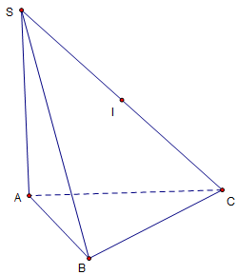
Ta có: và tam giác vuông tại nên .
Do đó các đỉnh và cùng nhìn đoạn dưới một góc vuông.
Vậy tâm mặt cầu ngoại tiếp hình chóp là trung điểm của cạnh và bán kính .
Câu 11: [HH12.C2.3.BT.b] (THPT Kim Liên - HN - Lần 1 - 2017 - 2018 - BTN) Trong các hình đa diện sau, hình nào không nội tiếp được trong một mặt cầu?
A. Hình tứ diện. B. Hình hộp chữ nhật.
C. Hình chóp ngũ giác đều. D. Hình chóp có đáy là hình thang vuông.
Lời giải
Chọn D
Vì hình thang vuông không nội tiếp được trong một đường tròn nên hình chóp có đáy là hình thang vuông không nội tiếp được trong một mặt cầu.
Câu 17: [HH12.C2.3.BT.b] (THPT Thăng Long – Hà Nội – Lần 1 – 2018) Cho hình chóp có đáy là hình chữ nhật, vuông góc với đáy, là tâm mặt cầu ngoại tiếp hình chóp. Khẳng định nào sau đây là đúng?
A. là trung điểm . B. là tâm đường tròn ngoại tiếp .
C. là giao điểm của và . D. là trung điểm .
Lời giải
Chọn A
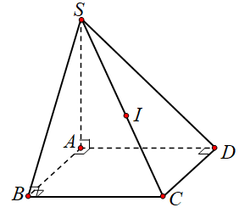
Gọi là trung điểm .
Ta có tam giác vuông tại
Lại có:, là hình chiếu vuông góc của , lên mặt phẳng
Mà , nên , (định lí ba đường vuông góc)
các tam giác và vuông tại và .
Từ và suy ra là tâm mặt cầu ngoại tiếp hình chóp
Vậy tâm mặt mặt cầu ngoại tiếp hình chóp là trung điểm .
Câu 24: [HH12.C2.3.BT.b] (THPT Chuyên Vĩnh Phúc - lần 1 - 2017 - 2018 - BTN) Một hình hộp hình chữ nhật nội tiếp mặt cầu và có ba kích thước là , , . Tính bán kính của mặt cầu.
A. . B. . C. . D. .
Lời giải
Chọn D
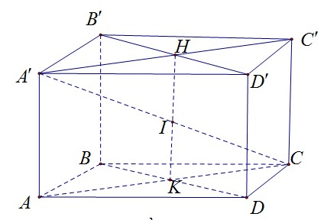
Đường kính của mặt cầu chính là đường chéo của hình hộp chữ nhật, nên mặt cầu có bán kính .
Câu 10: [HH12.C2.3.BT.b] (CỤM CÁC TRƯỜNG CHUYÊN ĐỒNG BẰNG SÔNG CỬU LONG-LẦN 2-2018) Cho hình chóp có đáy là hình vuông cạnh . Cạnh bên và vuông góc với đáy . Tính theo diện tích mặt cầu ngoại tiếp khối chóp
A. B. C. D.
Lời giải
Chọn A
Gọi là trung điểm của . Ta có nên là tâm mặt cầu ngoại tiếp .
Bán kính mặt cầu ngoại tiếp là .
Diện tích mặt cầu .
Câu 19: [HH12.C2.3.BT.b] (Chuyên Long An - Lần 2 - Năm 2018) Tính bán kính mặt cầu tiếp xúc với tất cả các cạnh của một hình lập phương cạnh .
A. . B. . C. . D. .
Lời giải
Chọn A
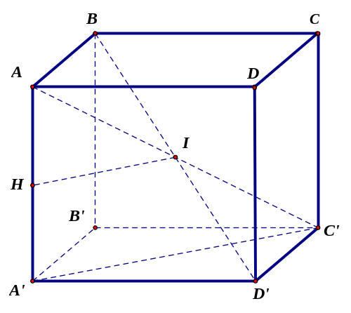
Gọi là giao của hai đường chéo của hình lập phương ; là trung điểm của .
Gọi là mặt cầu tiếp xúc với tất cả các cạnh của hình lập phương . Khi đó mặt cầu có tâm là điểm và bán kính .
Câu 32: [HH12.C2.3.BT.b] (Chuyên KHTN - Lần 3 - Năm 2018) Cho khối lăng trụ tam giác đều có cạnh đáy bằng . Góc giữa đường chéo của mặt bên và đáy của lăng trụ là . Tính diện tích mặt cầu ngoại tiếp hình lăng trụ đó.
A. . B. . C. . D. .
Lời giải
Chọn A
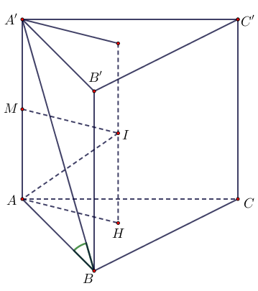
Gọi là tâm thì .
Ta có .
Gọi là trung điểm thì . Mặt phẳng trung trực của đoạn cắt trục của đường tròn ngoại tiếp tại thì là tâm mặt cầu ngoại tiếp lăng trụ.
Ta có .
Vậy diện tích mặt cầu ngoại tiếp lăng trụ .
Câu 25: [HH12.C2.3.BT.b] (THPT Chuyên Quốc Học Huế - Lần 2 -2018 - BTN) Cho tam giác đều cạnh . Gọi là mặt phẳng chứa đường thẳng và vuông góc với mặt phẳng . Trong , xét đường tròn đường kính . Tính bán kính của mặt cầu chứa đường tròn và đi qua điểm .
A. . B. . C. . D..
Lời giải
Chọn C
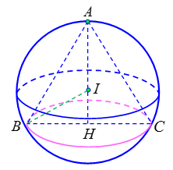
Gọi là mặt cầu chứa đường tròn và đi qua điểm ; là đường cao tam giác đều ; là trọng tâm của tam giác thì cũng là tâm của mặt cấu .
Ta có , bán kính của đường tròn là
Bán kính của mặt cầu là .
Câu 2: [HH12.C2.3.BT.b] [Sở GD và ĐT Cần Thơ - mã 301 - 2017-2018-BTN] Cho hình chóp tam giác đều có đáy bằng , góc giữa cạnh bên và mặt đáy bằng . Thể tích khối cầu ngoại tiếp hình chóp bằng.
A. . B. . C. . D. .
Lời giải
Chọn D
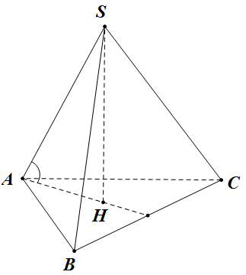
Ta có: ; vuông cân.
Bán kính mặt cầu ngoại tiếp là: .
Vậy .
Câu 9: [HH12.C2.3.BT.b] (THPT HÀM RỒNG - THANH HÓA - LẦN 1 - 2017 - 2018 - BTN) Cho hình hộp chữ nhật có . Tính bán kính của mặt cầu ngoại tiếp tứ diện
A. . B. . C. . D.
Lời giải
Chọn B
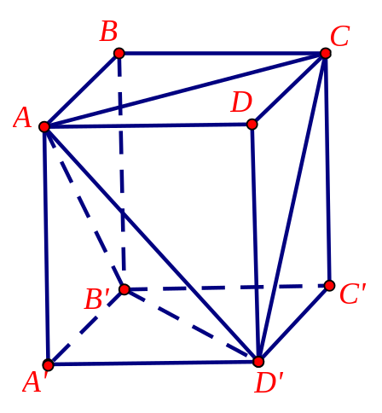
Vì mặt cầu ngoại tiếp tứ diện cũng là mặt cầu ngoại tiếp hình hộp chữ nhật .
Nên bán kính của mặt cầu ngoại tiếp tứ diện là
.
Câu 14. [HH12.C2.3.BT.b] (THPT Gia Định - TPHCM - Lần 1 - 2017 - 2018 - BTN) Tính bán kính của mặt cầu ngoại tiếp một hình lập phương có cạnh bằng .
A. . B. . C. . D. .
Lời giải
Chọn D

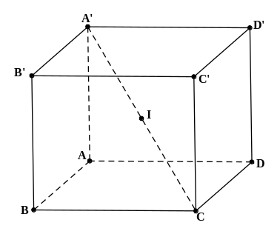
Ta có:.
Câu 34. [HH12.C2.3.BT.b] (THPT Gia Định - TPHCM - Lần 1 - 2017 - 2018 - BTN) Cho tứ diện có tam giác vuông tại , vuông góc với mặt phẳng , , và . Tính bán kính của mặt cầu ngoại tiếp tứ diện .
A. . B. . C. . D. .
Lời giải
Chọn A
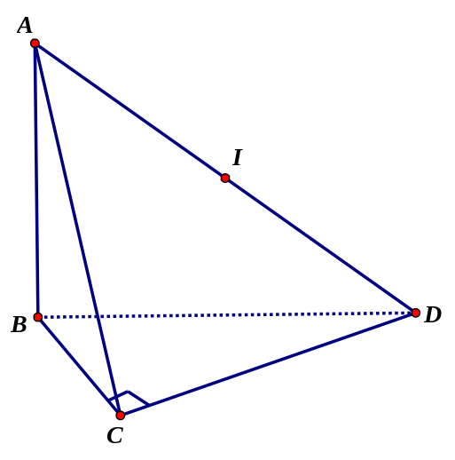
Vì , gọi là trung điểm của .
Khi đó ta có tam giác và vuông cùng có cạnh huyền nên bốn điểm , , và cùng thuộc mặt cầu tâm đường kính .
Bám kính mặt cầu là: .
Câu 3: [HH12.C2.3.BT.b] (THPT Chuyên Lê Quý Đôn - Đà Nẵng - Lần 1 - 2017 - 2018 - BTN) Cho hình chóp có đáy là hình chữ nhật với độ dài đường chéo bằng , cạnh có độ dài bằng và vuông góc với mặt phẳng đáy. Tính bán kính mặt cầu ngoại tiếp hình chóp ?
A. . B. . C. . D. .
Lời giải
Chọn A
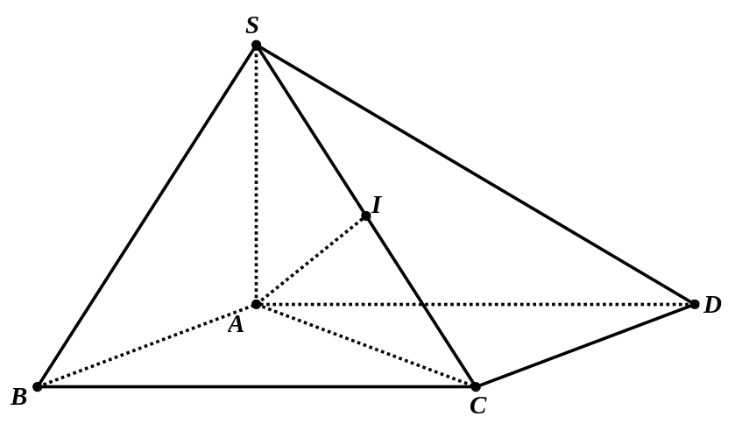
Gọi là trung điểm của , ta có các tam giác , , là các tam giác vuông có cạnh huyền nên các đỉnh , , , , cùng nằm trên mặt cầu đường kính có tâm , bán kính .
Câu 41: [HH12.C2.3.BT.b] (Toán Học Tuổi Trẻ - Số 5 - 2018 - BTN) Tính bán kính mặt cầu ngoại tiếp tứ diện biết rằng , , .
A. . B. .
C. . D. .
Lời giải
Chọn C
Dựng hình hộp
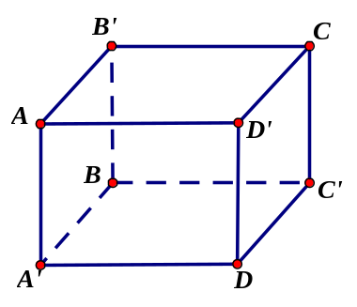
Xét mặt bên là hình bình hành có nên mặt bên là hình chữ nhật. Tương tự ta có tất cả các mặt bên của hình hộp đều là các hình chữ nhật. Do đó là hình hộp chữ nhật.
Khi đó, mặt cầu ngoại tiếp tứ diện cũng chính là mặt cầu ngoại tiếp hình hộp.
Kí hiệu thì ta có , , .
Suy ra .
Do đó: .
Câu 11: [HH12.C2.3.BT.b] (THPT Mộ Đức 2 - Quảng Ngãi - 2017 - 2018 - BTN)Mặt cầu có diện tích bằng , thể tích khối cầu bằng
A. . B. . C. . D. .
Lời giải
Chọn A
Diện tích mặt cầu : .
Thể tích khối cầu là .
Câu 6: [HH12.C2.3.BT.b] (THPT Lý Thái Tổ - Bắc Ninh - lần 1 - 2017 - 2018 - BTN) Cho hình chóp đều có cạnh đáy và cạnh bên .Tính diện tích của mặt cầu ngoại tiếp hình chóp .
A. . B. . C. . D. .
Lời giải
Chọn D
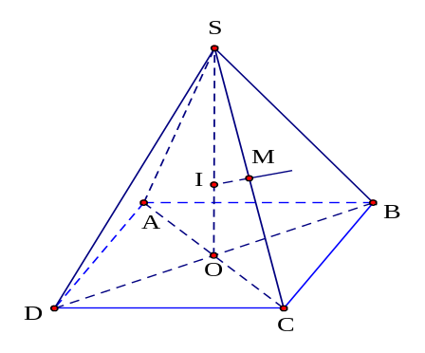
Gọi là tâm hình vuông , là trung điểm của . Trong mặt phẳng dựng đường thẳng qua và vuông góc với cắt tại . Khi đó là tâm mặt cầu ngoại tiếp hình chóp và bán kính .
Xét tam giác vuông ta có: .
Xét tam giác vuông ta có:.
Xét ta có:.
Vậy diện tích mặt cầu cần tìm là: .
Câu 11: [HH12.C2.3.BT.b] (THPT Lý Thái Tổ - Bắc Ninh - lần 1 - 2017 - 2018 - BTN) Cho hình chóp có đáy là tam giác vuông tại với , . Cạnh vuông góc với mặt phẳng đáy và .Tính bán kính của mặt cầu ngoại tiếp hình chóp
A. B. C. D.
Lời giải
Chọn D
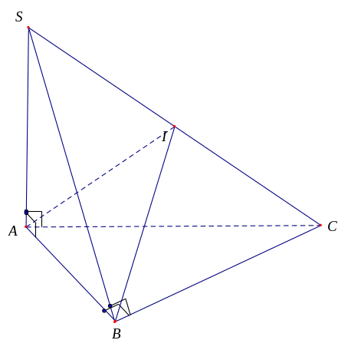
Ta có nên tam giác vuông tại điểm thuộc mặt cầu tâm đường kính (1).
Mặt khác ta lại có:
hay tam giác vuông tại điểm thuộc mặt cầu tâm đường kính (2).
Từ (1) và (2) ta có bốn điểm cùng thuộc mặt cầu tâm đường kính .
Xét tam giác vuông ta có .
Xét tam giác vuông có .
Vậy bán kính mặt cầu ngoại tiếp hình chóp là .
Câu 19: [HH12.C2.3.BT.b] (THPT Lê Quý Đôn - Quảng Trị - Lần 1 - 2017 - 2018 - BTN) Tính diện tích mặt cầu ngoại tiếp một hình lăng trụ tam giác đều có các cạnh đều bằng .
A. . B. . C. . D. .
Lời giải
Chọn A
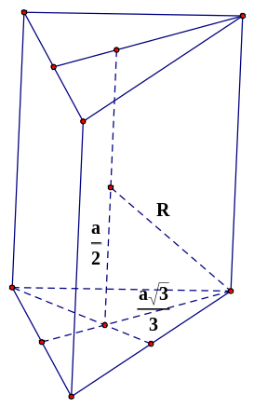
Tâm mặt cầu ngoại tiếp hình lăng trụ tam giác đều là tâm của hình lăng trụ tam giác đều đó.
Khi đó, bán kính mặt cầu là: .
Diện tích mặt cầu: .
Câu 49. [HH12.C2.3.BT.b] (Chuyên Thái Bình-Thái Bình-L4-2018-BTN) Trong không gian với hệ trục tọa độ , cho ;;. Diện tích mặt cầu nhận đường tròn ngoại tiếp tam giác làm đường tròn lớn là:
A. . B. . C. . D. .
Lời giải
Chọn C
Ta có: ; ; nên tam giác vuông cân tại . Bán kính đường tròn ngoại tiếp tam giác là .
Diện tích mặt cầu cần tìm là: .

